Итоговая работа по изобразительному искусству - 1 класс
УМК «Школа России» - Изобразительное искусство – под.ред. Б.М. Неменского
Итоговый тест за год.
1 класс
Назначение итоговой работы
Работа предназначена для проведения процедуры итогового контроля индивидуальных достижений обучающихся в образовательном учреждении по предметной области «Изобразительное искусство». Основной целью работы является проверка и оценка способности обучающихся первого класса применять полученные в процессе изучения предмета знания для решения разнообразных задач учебного и практического характера.
Дата проведения
Итоговая работа проводится в мае
Условия проведения итоговой работы
Работа проводится в течение 40 минут. Обучающиеся оформляют работу на листах А-4 с печатным текстом. Для работы необходима простой карандаш, ручка, цветные карандаши.
Структура и содержание итоговой работы
Работа предназначена для проведения процедуры итогового контроля индивидуальных достижений обучающихся 1 класса по предметной области «Изобразительное искусство». Работа направлена на проверку результатов освоения программы по основным разделам: Ты изображаешь. Знакомство с Мастером Изображения, Ты украшаешь — знакомство с Мастером Украшения, Ты строишь — знакомство с Мастером Постройки, Изображение, украшение, постройка всегда помогают друг другу.
Шкала оценивания.
Правильное выполнение 100 - 95 % заданий – повышенный уровень
Правильное выполнение 94 - 75 % заданий – высокий уровень
Правильное выполнение 74 - 50 % заданий – базовый уровень
Правильно выполнено менее 50 % заданий – низкий уровень

При выполнении заданий 1-10 найдите правильный ответ.

- Какие цвета являются основными:
А. Синий, зеленый, желтый
Б. Красный, синий, желтый.
В. Зеленый, красный, синий.

- Какими бывают цвета:
А. Холодными
Б. Жесткими
В. Тяжелыми

- Какие инструменты использует художник в работе:
А. Линейку, циркуль, калькулятор, ножницы
Б. Карандаши, кисти, палитру
В. Молоток, пилу, гвозди

- Выбери цвета радуги.
А. Красный, оранжевый, желтый, зеленый, коричневый , голубой, фиолетовый
Б. Фиолетовый, розовый, желтый, зеленый, синий, голубой, красный
В. Красный, оранжевый, желтый, зеленый, голубой, синий, фиолетовый

5. Какой цвет является тёплым:
А. Серый В. Желтый
Б. Фиолетовый

6. Из сочетания каких цветов получится зеленый:
А. Желтый + красный
Б. Синий + желтый
В. Синий + красный

7. Какие бывают краски?
А. Акварельные В. Карандашные
Б. Гуашевые Г. Мелковые

8. Смешением каких цветов можно получить коричневый:
А. Красный и синий Б. Зеленый и синий В. Красный и зеленый

9. К какой группе относится зеленый цвет?
А. К тёплой.
Б. К холодной
В. Может относиться и к теплым и к холодным цветам

10. Вспомни осенние пейзажи. К какой группе цветов можно отнести цвета этого пейзажа:
А. Холодные
Б. Теплые
В. Нейтральные

При выполнении заданий 11-14 запишите ответы так, как указано в тексте задания.

11. Определи и нарисуй геометрическую форму предмета.

1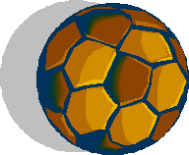 2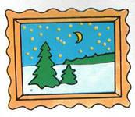 3 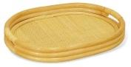 4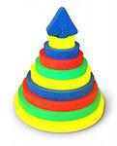

12. Выберите три верных ответа из предложенных и запишите цифры, под которыми они указаны в порядке возрастания.

Выбери инструменты для аппликации:
- Бумага
- Лампочка
- Вода
- Клей
- Ножницы
13. Установи соответствие между термином и картинкой. Для этого к каждому элементу первого столбца подбери позицию из второго столбца.
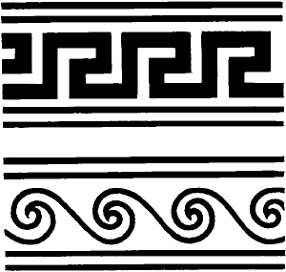

А. Растительный орнамент
1)

Б. Животный орнамент 2) 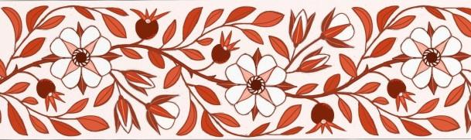

В. Геометрический орнамент 3) 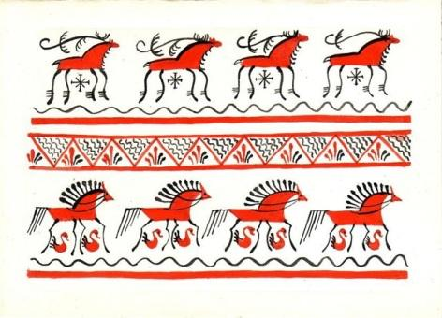

А | Б | В

14 Установи соответствие между термином и картинкой. Для этого к каждому элементу первого столбца подбери позицию из второго столбца.

А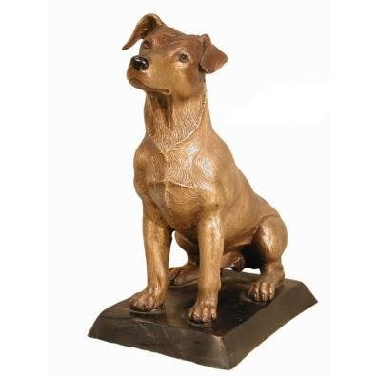Б 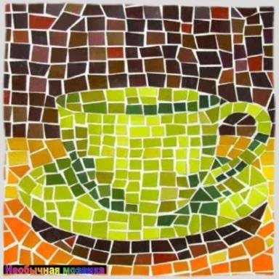 В 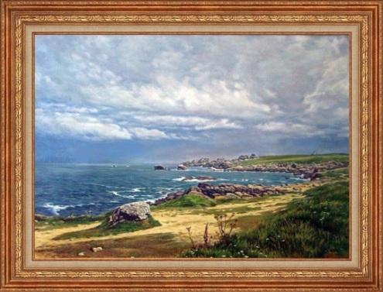

1. Живопись 2. Мозаика 3. Скульптура

А | Б | В

15. Как называется профессия человека, который проектирует и создает для нас дома?

 | Р | Х | И |  |  |  |  | О

